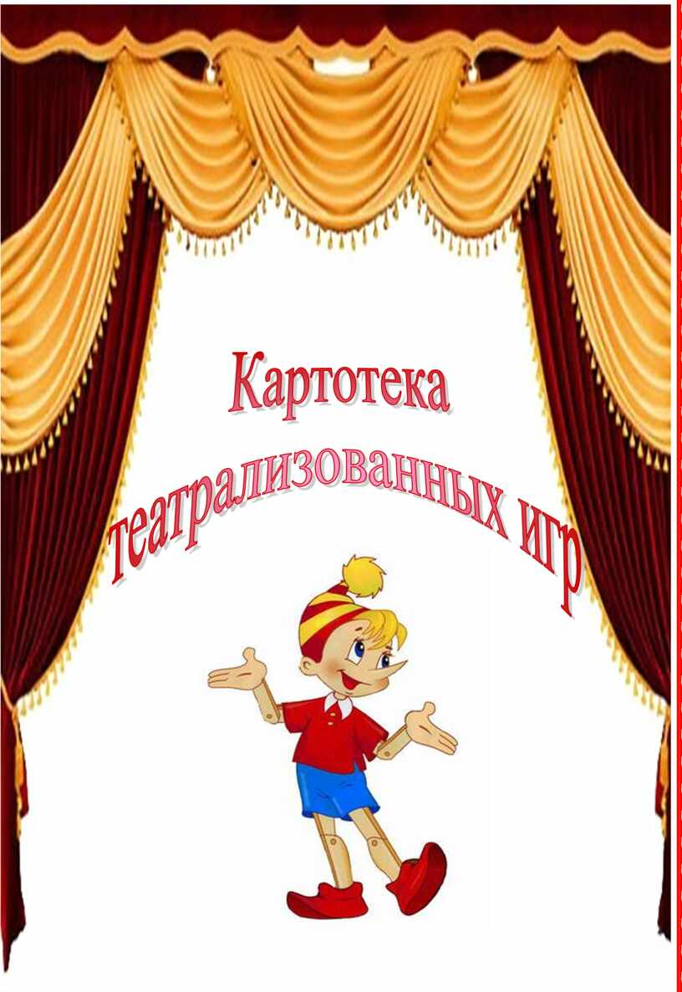

**Театрализованная игра по сказке  «Курочка Ряба».**

Цель: Цель: Развитие творческих способностей у детей посредствам театрализованных игр.

Развивать умение детей быть доброжелательным зрителем, дослушать воспитателем отдельных слов и фраз. Вызвать эмоциональный отклик у детей.

Материал: Настольный театр резиновых игрушек, «Чудесный мешочек»,

Декорация для показа сказки.

Ход игры: Дети достают из «Чудесного мешочка» персонажей сказки

( в нужный момент), воспитатель рассказывает и показывает сказку.

Побуждает детей повторять несложные фразы сказки.

При повторной игре можно игрушки оставить в руках у детей и предложить им самим стать героями сказки, и сыграть роль своего персонажа

( с помощью воспитателя).

**Театрализованная игра по сказке «Колобок».**

Цель: Развитие творческих способностей у детей посредствам театрализованных игр.

Закреплять в речи названия животных и их признаков; расширять активный словарь: круглый, румяный, рыжая и хитрая, косолапый и т. д.

Материал: Любой театр ( настольный, би-ба-бо, ковралин), декорации к показу сказки.

При повторной игре можно игрушки оставить в руках у детей и предложить им самим стать героями сказки, и сыграть роль своего персонажа

( с помощью воспитателя).

**Игра в сказку «Теремок».**

Цель: Развитие творческих способностей у детей посредствам театрализованных игр.

Оборудование:

Маски героев сказки, книжка с текстом сказки, плоскостной театр (ковралин).

Предварительная работа:

Рассматривание иллюстраций, чтение сказки, показ настольного театра.

                              Ход игры.

Воспитатель. Ребята давайте сегодня поиграем в театр и покажем сказку «Теремок». А кто герои сказки?(ответы). Кто будет мышкой? Самостоятельное распределение ролей. А теперь надо построить теремок. Всё готово, начинаем наш спектакль.

Воспиталь. Стоит в поле теремок. Он не низок не высок. Вот по полю мышка бежит, увидела теремок  и стучит.

Слова героев.(все друг за другом).

Воспитатель

Дружно жили не тужили

Печку в домике топили

Мишка домик развалил

Чуть друзей не раздавил

Звери плачут и грустят.

Медведь.

Друзья не переживайте давайте вместе построим новый теремок.

Воспитатель.

Стоит в поле теремок

Очень , очень он высок

Без веселья здесь нельзя,

В теремке живут друзья.

Вот и сказки конец, а кто слушал и смотрел вам понравилось.

**Игры–стихи.**

Цель: Учить детей обыгрывать литературный текст, поддерживать стремление самостоятельно искать выразительные средства для создания образа, используя движение, мимику, позу, жест.

Воспитатель читает стихотворение, дети имитируют движения по тексту:

Вместе.

Кот играет на баяне, Киска — та на барабане,

Ну, а Зайка на трубе. Поиграть спешит тебе.

Если станешь помогать. Будем вместе мы играть. (Л.П.Савина.)

Туча.

Туча по небу плывет,

И грозу с собой несет.

Ба-ба-бах! Гроза идет!

Ба-ба-бах! Слышны удары!

Ба-ба-бах! Грохочет гром!

Ба-ба-бах! Нам страшно стало!

Мы скорей все в дом идем. И грозу мы переждем.

Показался солнца лучик. Солнце вышло из-за тучи.

Можно прыгать и смеяться. Тучи черной не бояться!

**Дружный круг.**

Если вместе соберемся,

Если за  руки возьмемся,

И друг другу улыбнемся,

Хлоп-хлоп! Топ-топ!

Прыг-прыг! Шлеп-шлеп!

Прогуляемся, пройдемся,

Как лисички…(мышки, солдаты, старушки)

Мое настроение.

Настроение мое каждый день меняется,

Потому что каждый день что-нибудь случается!

То я злюсь, то улыбаюсь,

То грущу, то удивляюсь,

То, бывает, испугаюсь!

То бывает посижу,

помечтаю, помолчу!

Умываемся

Кран откройся. Нос умойся,

Воды не бойся! Лобик помоем,

Щечки помоем. Подбородочек,

Височки помоем. Одно ухо, второе ухо —

Вытрем сухо! Ой, какие мы чистенькие стали!

А теперь пора гулять.

В лес пойдем мы играть,

А на чем поедем— вы должны сказать. (Самолет, трамвай, автобус, велосипед.) (И едут.)

Стоп! Дальше ехать нам нельзя,

Шины лопнули, друзья. Будем мы насос качать,

Воздух в шины надувать. Ух! Накачали.

**Кошки-мышки**

Эта ручка — Мышка,

Эта ручка — Кошка,

В кошки-мышки поиграть

Можем мы немножко. Мышка лапками скребет,

Мышка корочку грызет. Кошка это слышит

И крадется к Мыши. Мышка, цапнув Кошку,

Убегает в норку. Кошка все сидит и ждет:

«Что же Мышка не идет?»

**Зверята.**

Цель: формировать у детей навыки звукоподражания.

Воспитатель раздает детям шапочки зверей и говорит: «Я буду читать стихотворение о разных животных, а те дети, на ком надета такая шапочка, будут изображать, как эти животные разговаривают».

Все пушистые цыплятки,

Любопытные ребятки.

Мама спросит: «Где же вы?»

Цыплята скажут: «Пи-пи-пи!»

Курочка-хохлатушка по двору гуляла,

Деток созывала: «Ко-ко-ко, ко-ко-ко,

Не ходите далеко!»

Ходит по двору петух,

Аж захватывает дух.

Как увидит он зерно,

Закричит: «Ку-ка-ре-ку!»

Вышел котик погулять,

Решил цыпленка напугать.

Стал подкрадываться сразу

И мяукнул громко: «Мяу!»

Ловко прыгает лягушка,

У ней толстенькое брюшко,

Выпученные глаза,

Говорит она: «Ква-ква!»

**Где мы были, мы не скажем, а что делали — покажем**

Цель:поощрять попытки детей участвовать в коллективном разговоре, принимать совместные решения; развивать творческое воображение; побуждать детей к импровизации.

Ход игры:

С помощью считалки выбирается водящий. Он выходит из комнаты. Дети договариваются, что и как будут изображать. Водящий возвращается и спрашивает:

«Где вы были, мальчики и девочки?

Что вы делали?»

Дети отвечают: «Где мы были, мы не скажем,

а что делали — покажем».

Дети показывают действия, которые придумали.

В процессе игры воспитатель вначале советует, что и как можно изобразить. Когда дети освоятся, он только подсказывает, что изобразить, а как это сделать, они решают сами.

**Кругосветное путешествие**

Цель. Развивать умение оправдывать свое поведение, развивать веру и фантазию, расширять знания детей.

Ход игры.

Детям предлагается отправиться в кругосветное путешествие. Они должны придумать, где проляжет их путь — по пустыне, по горной тропе, по болоту, через лес, джунгли, через океан на корабле — и соответственно изменять свое поведение.

**Превращения предмета**

Цель. Развивать чувство веры и правды, смелость, сообразительность, воображение и фантазию.

Ход игры.

Предмет кладется на стул в центре круга или передается по кругу от одного ребенка к другому. Каждый должен действовать с предметом по-своему, оправдывая его новое предназначение, чтобы была понятна суть превращения. Варианты превращения разных предметов:

а) карандаш или палочка — ключ, отвертка, вилка, ложка, шприц, градусник, зубная щетка, кисточка для рисования, дудочка, расческа и т.д.;

б) маленький мячик — яблоко, ракушка, снежок, картошка, камень, ежик, колобок, цыпленок и т.д.;

в) записная книжка — зеркальце, фонарик, мыло, шоколадка, обувная щетка, игра.

Можно превращать стул или деревянный куб, тогда дети должны оправдывать условное название предмета.

Например, большой деревянный куб может быть превращен в королевский трон, клумбу, памятник, костер и т.д.

**Бабушка Маланья**

Цель. Развивать внимание, воображение, находчивость, умение создавать образы с помощью мимики, жеста, пластики.

Ход игры.

Дети берутся за руки и идут по кругу, в центре которого — водящий; дети поют потешку и выполняют движения.

У Маланьи, у старушки,           (Идут по кругу и поют.)

Жили в маленькой избушке

Семь дочерей,

Семь сыновей,

Все без бровей!                          (Останавливаются и с по-

С такими глазами,                    мощью мимики и жестов изо-

С такими ушами,                      бражают то, о чем говорит-

С такими носами,                     ся в тексте.)

С такими усами,

С такой головой,

С такой бородой…

Ничего не ели,                          (Присаживаются на корточ-

Целый день сидели.                  ки и одной рукой подпирают

На него (нее) глядели,              подбородок.)

Делали вот так…                       *(*Повторяют за ведущим лю-

*бой жест.)*